捆绑帮扶传技艺 均衡发展促高效
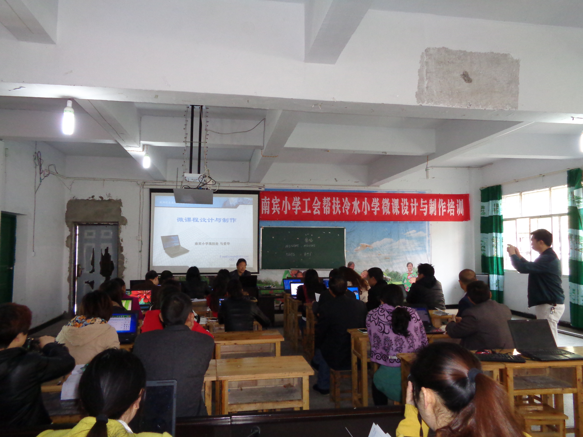
石柱县南宾小学工会举行帮扶冷水小学微课设计与制作培训活动
（通讯员 罗应权）4月23日，南宾小学工会举行帮扶冷水小学微课设计与制作培训活动。此次活动由该校副校长兼工会主席田永碧主持，冷水小学和及均衡发展捆绑学校黄水小学、石家小学、枫木小学50多人参加培训学习。
南宾小学现技处主任马爱华作了《微课程设计与制作》培训。马主任围绕微课的发展、微课的特点、微课制作等三个方面进行了讲述。马主任阐述了微课的概念与特点，微课又名“微课程”，是“微型视频网络课程”的简称，它是以微型教学视频为主要载体，针对某个学科知识点（如重点、难点、疑点、考点等）或教学环节（如学习活动、主题、实验、任务等）而设计开发的一种情景化、支持多种学习方式的在线视频课程资源。微课主题突出，指向明确；短小精悍，用途广泛；半结构化、易于扩充；交互性强，使用方便。最后，马主任重点讲解了微课的设计步骤和制作方法。可以使用手机、数码相机、DV摄像机、视频摄像头等一切具备摄录功能的移动设备，对通过“白板、黑板、白纸、课堂、游戏活动、表演”等形式展现的微课教学过程进行拍摄记录。也可以在计算机中安装录屏软件Camtasia Studio等，录制通过PPT、word、画图工具软件、手写板输入软件等形式呈现的教学过程。
此次帮扶培训活动使4校老师们对微课有了更深入的了解，为微课的教学设计与后期制作提供了理论引领与技术支持，相信老师们通过这次比赛能更进一步提高课堂教学技能，让高效课堂的火花在4校继续绽放。

